新 书 推 荐

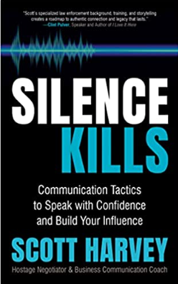
中文书名：《沉默致死：助你自信发言、扩大影响的交流策略》
英文书名：Silence Kills: Communication Tactics to Speak with Confidence and Build Your Influence
作 者：Scott Harvey
出 版 社：Morgan James Publishing
代理公司：Waterside/ANA/Leah
出版时间：2023年4月
代理地区：中国大陆、台湾
页 数：186页
审读资料：电子稿
类 型：励志

内容简介：

在危机、恐慌和压力时期，有效的沟通往往是首先要放弃的事情。如果事情本不必如此呢？

作为联邦调查局训练的人质谈判代表和公共信息官20年，斯科特·哈维（Scott Harvey）的职业生涯建立在沟通应对任何危机的能力上。在《沉默致死：助你自信发言、扩大影响的交流策略》中，他展示了在任何组织中发生的日常危机中进行沟通是多么简单（但并不容易）。

《沉默致死：助你自信发言、扩大影响的交流策略》让有动力的人回到了在任何情况下都有效的基本沟通方式。哈维的专业经验塑造了他的技术，因为他概述了如何发展一种在任何情况下都有效的沟通方式——尤其是在压力大的时期。

《沉默致死：助你自信发言、扩大影响的交流策略》是一本必不可少的培训指南，为读者提供了理解以下内容的工具：

·沉默的潜在后果
·压力和恐惧如何影响信息的
·伟大沟通者的秘密超能力
·建立信任和融洽关系的三个策略
·传达信息的正确策略
·如何为任何情况做好准备

作者掌握了畅所欲言、分享信息的技能和策略，并自信地领导了《沉默致死：助你自信发言、扩大影响的交流策略》。

作者简介：

斯科特·哈维（Scott Harvey） 在肯塔基州中部的一支警察部队担任了20年的联邦调查局培训的人质谈判代表和公共信息官。自2010年以来，他已经与数十万希望更有效地沟通的人进行了交谈。哈维试图帮助人们打破沉默，通过沟通度过任何危机。他目前居住在肯塔基州列克星敦以外。

请将反馈信息发至：版权负责人
Email：Rights@nurnberg.com.cn
安德鲁·纳伯格联合国际有限公司北京代表处
北京市海淀区中关村大街甲59号中国人民大学文化大厦1705室, 邮编：100872
电话：010-82504106, 传真：010-82504200
公司网址：http://www.nurnberg.com.cn
书目下载：http://www.nurnberg.com.cn/booklist_zh/list.aspx
书讯浏览：http://www.nurnberg.com.cn/book/book.aspx
视频推荐：http://www.nurnberg.com.cn/video/video.aspx
豆瓣小站：http://site.douban.com/110577/
新浪微博：安德鲁纳伯格公司的微博_微博 (weibo.com)
微信订阅号：ANABJ2002


